TEKST MASJA LEBOUILLE GEPUBLICEERD OP 25-05-2022 GEWIJZIGD OP 31-05-2022
Een grootschalig curriculumproces lijkt definitief van de baan. In plaats daarvan wil minister Wiersma urgente knelpunten aanpakken, de focus op basisvaardigheden leggen en toewerken naar regelmatig curriculumonderhoud. De Kamer is positief, maar plaatst ook kanttekeningen en waarschuwt voor oude valkuilen.
‘Graag zet ik samen met uw Kamer een punt achter het grootse en meeslepende proces van de afgelopen jaren. (…) Ik trek lering uit de stappen die sinds 2014 zijn gezet en sta voor een gerichtere aanpak: niet alles moet of kan tegelijkertijd.’ Zo begint minister Wiersma op 4 april (2 dagen voor het door corona uitgestelde curriculumdebat) zijn brief aan de Tweede Kamer. Met een nieuwe aanpak hoopt hij duidelijkheid en rust te brengen. Daarmee geeft hij gehoor aan de wens van de Tweede Kamer, die al eerder verzocht om ‘de Japanse duizendknoop’ – een metafoor van Tweede Kamerlid Paul van Meenen (D66) – terug te snoeien tot de kern. En neem dat letterlijk, want op 25 april beloofde Wiersma dat hij eerst wil starten met het bijstellen van de kerndoelen voor basisvaardigheden (en daarna pas de rest).
Het is alle hens aan dek. Er kan niet nog langer worden gewacht met noodzakelijk curriculumonderhoud, stelt Wiersma, want de knelpunten staan de onderwijskwaliteit in de weg. Zo stelt hij dat de kerndoelen sinds 2006 niet wezenlijk zijn veranderd: ‘Ze zijn ontwikkeld in een tijd zonder bijvoorbeeld smartphones of QR-codes, terwijl we van leerlingen wel verwachten dat ze adequaat met deze digitalisering kunnen omgaan.’ Hij vindt ook dat de huidige beschrijving van kerndoelen onvoldoende duidelijk maakt wat nu écht van leraren en leerlingen wordt verwacht.
Naast vage kerndoelen hebben leraren en leerlingen nu het meeste last van verouderde examenprogramma’s en het inconsistente referentiekader taal en rekenen, vindt Wiersma. De doorlopende leerlijn van po naar vo naar mbo komt zo in gevaar en dat heeft risico’s voor de doorstroom (en daarmee de kansen die leerlingen krijgen). Deze knelpunten moeten daarom met voorrang moeten worden aangepakt.

Nieuwe koers
Maar dat gaat wel op een andere manier. Hoewel Wiersma zegt verstandig gebruik te willen maken van werk dat al is gedaan, zet hij in op een nieuwe koers. Waar voorheen een integrale aanpak het motto was, krijgen de basisvaardigheden (taal, rekenen, burgerschap en digitale geletterdheid) nu prioriteit. Scholen kunnen volgens Wiersma alvast in eigen tempo van start met de andere vakken, maar hoe precies laat hij in het midden.
Waar Wiersma in de Kamerbrief van 4 april nog van plan was het bijstellen van de huidige kerndoelen allemaal tegelijk en in samenhang te doen, kwam hij daar na kritiek van Paul van Meenen in het Tweede Kamerdebat van 6 april op terug. In een kamerbrief van 25 april beloofde Wiersma nog voor het zomerreces te beginnen met taal en rekenen/wiskunde, waarna burgerschap en digitale geletterdheid bij de start van schooljaar 2022/2023 aan de beurt zijn. In januari 2023 wil hij nagaan of die processen op koers liggen. Daarna komen pas de andere leergebieden aan bod. Wel waarschuwt Wiersma dat zo'n gefaseerd proces later vraagt om 'meer coördinatie gericht op samenhang en inhoudelijke afstemming tussen leergebieden'.
Bij het aanpassen van de kerndoelen dienen de voorstellen van Curriculum.nu als input, maar niet als dwingende richtlijn. Teams van leraren en experts gaan ermee aan de slag, een proces dat maximaal twaalf maanden mag duren. Dit zijn nieuwe ontwikkelgroepen, die worden samengesteld en geleid door Stichting Leerplanontwikkeling.

Wat zijn basisvaardigheden?
Rekenen, taal, burgerschap en digitale vaardigheden schaart Wiersma onder de basisvaardigheden waar de komende periode de prioriteit op ligt. Op Twitter regende het kritische reacties: waarom staan zaakvakken niet in dit rijtje, en hoezo is burgerschap een basisvaardigheid? Ook in het Tweede Kamerdebat van 6 april zaten de politici niet op één lijn. ‘Ik zou niet willen dat we net zo veel aandacht aan burgerschap en digitale vaardigheden gaan besteden als we moeten gaan besteden aan taal en rekenen,’ zei Paul van Meenen (D66) bijvoorbeeld. Volgens Wiersma ondersteunen digitale geletterdheid en burgerschap de vaardigheden voor een sterke basis en zijn ze nodig om te kunnen functioneren in de samenleving. Juist omdat die vaardigheden in het verleden weinig aandacht kregen, verdienen ze volgens hem nu prioriteit. (Lees ook Kritiek op Masterplan Basisvaardigheden)

Het bijstellen van de examenprogramma’s wordt ook teruggesnoeid. Niet alle vakken worden tegelijk of grootschalig vernieuwd (zoals voorheen wel het plan was, zie bijvoorbeeld Curriculumcommissie: breng het huis op orde) en de huidige programma’s en bijbehorende dringende knelpunten vormen het uitgangspunt.
Met het bijstellen van de examenvakken wordt meteen gestart. Vakvernieuwingscommissies (aangesteld door SLO) zijn al begonnen met de urgente leergebieden (Nederlands, moderne vreemde talen, wiskunde, bètavakken en maatschappijleer). Zij leveren binnen 24 maanden concept-examenprogramma’s af (in 2024). Het gaat hierbij om maatwerk, stelt Wiersma. Zo vragen de bètavakken in het vmbo volgens vakverenigingen om groot onderhoud, terwijl de bètavakken havo/vwo alleen op kleine punten aanpassing behoeven. Hij wil die wel tegelijk aanpakken, zodat er samenhang is. Wiersma wil overigens geen jarenlange pilots uitvoeren als dat niet nodig is – slechts op een paar scholen zullen de gewijzigde eindtermen worden getest.
Zoals de wetenschappelijke curriculumcommissie al bepleitte (zie Kaders en samenhang in het curriculum) wil Wiersma toewerken naar regelmatige bijstelling van het curriculum. Het mag niet nogmaals gebeuren dat er pas actie ondernomen wordt als het curriculum hopeloos achterop is geraakt. En als er iets bijkomt, moet er ook iets af om overladenheid te voorkomen.

Kritiek op wetenschappelijke curriculumcommissie
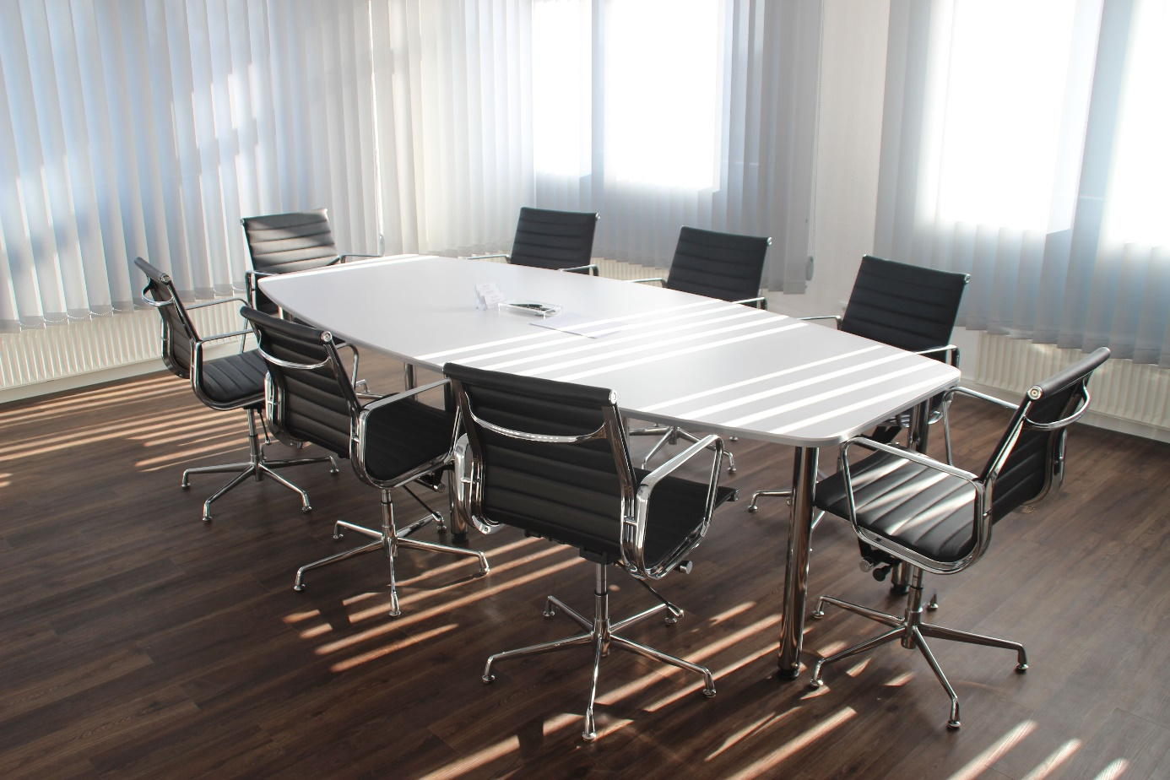Op 30 maart werden oud-wiskundedocenten Wim van de Hulst en Jan Jimkes uitgenodigd in de Tweede Kamer (dus nog vóór Wiersma zijn Kamerbrief schreef). Zij uitten onder andere kritiek op het werk van de tijdelijke, wetenschappelijke curriculumcommissie, en dan met name op hun advies om extra aandacht te geven aan ‘de rationale’ in het curriculum. ‘Het gaat mij echt te ver om socialisatie en persoonsvorming in de kerndoelen van alle vakken te verweven. Tijdens mijn werkzame leven paste ik dat op heel natuurlijke wijze toe in alle vakken. Dat doen anderen ook, zonder dat daarover een letter in het curriculum staat,’ aldus Jimkes.
Tijdens het Tweede Kamerdebat van 6 april stelden Bisschop (SGP) en Van Meenen (D66) hier ook vragen over. Wiersma benadrukte dat je persoonsvorming niet los kunt zien van de ontwikkeling, maar dat het geen doel op zich is. ‘Het is ondersteuning bij wat je op school wil leren. (..) Het is natuurlijk aan de scholen zelf om invulling te geven aan hoe dit het beste op school landt.’
Ook het voorstel van de wetenschappelijke curriculumcommissie om inspannings- en beheersingsdoelen te formuleren, kwam op kritiek te staan. Jimkes: ‘Er bestaan al tussendoelen en leerlijnen, door aan deze set ook nog eens inspannings- en beheersingsdoelen toe te voegen ontstaat er een zeer omvangrijk beheersingsbos.’ Ook in het Tweede Kamerdebat werden hier vragen over gesteld. Wiersma gaf aan dat bij het ontwikkelen van de kerndoelen direct ook de beheersingsdoelen worden geformuleerd - die worden als het ware samengenomen. Hij legde ook uit waarom: ‘De huidige kerndoelen beschrijven niet, of nauwelijks wat de leerling met het aanbod moet bereiken in termen van beheersing, dus het cognitieve resultaat - bijvoorbeeld: de leerling kan goed lezen -- of in termen van inspanning, het ervaringsresultaat, bijvoorbeeld: de leerling ontwikkelt een voorkeur voor een genre. Dat leidt tot onduidelijkheid over waar scholen naartoe moeten werken.’
Van de Hulst gaf ook aan het jammer te vinden dat de commissie onvoldoende heeft gekeken naar de opbrengsten van Curriculum.nu. ‘Daar zitten ook waardevolle dingen in, docenten en schoolleiders hebben daar hard aan gewerkt en het wordt nu verguisd met rommel.’ De commissie had volgens hem duidelijker moeten maken wat wel en niet bruikbaar was. Van de Hulst: ‘Mijn advies is om de commissie zo snel mogelijk op te heffen. Ik zie niet in wat ze kan bijdragen aan het creëren van een permanente structuur.’ Dat lijkt Wiersma niet van plan, hoewel hij in het Tweede Kamerdebat desgevraagd wel benadrukte dat de commissie tijdelijk is.

Duizendknoop
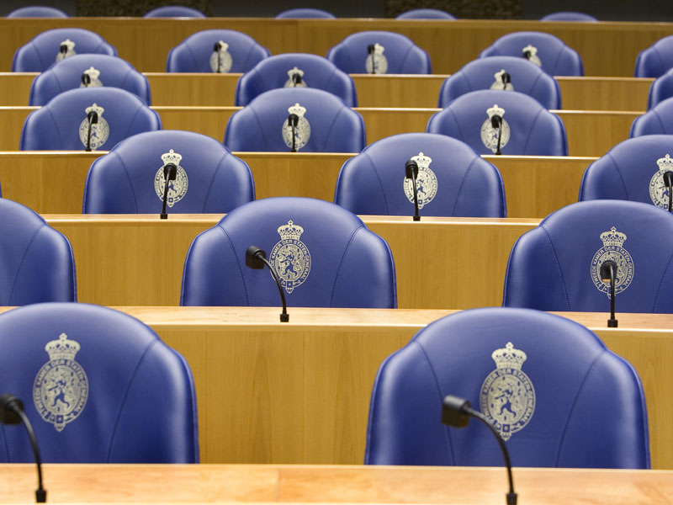Op 6 april debatteerde de Tweede Kamer over Wiersma’s nieuwe aanpak. Om te beginnen was Paul van Meenen (D66) blij dat de duizendknoop na jaren eindelijk geen voeding meer krijgt. Wat betreft de examenprogramma’s vroeg hij om urgentie bij het examen Nederlands, dat hij al eerder ‘zaaddodend’ noemde. Ook de examenvakken vmbo hebben meer haast dan de examenvakken havo/vwo, dus waarom dan toch kiezen voor tegelijk aanpassen?
Wiersma beaamde dat de bètavakken vmbo (met name NaSk1 en NasK2) ‘hopeloos verouderd’ zijn en om voorrang vragen, maar dat hij twee vliegen in één klap wil slaan door bij het ‘groot’ bijstellen van het vmbo-examen het havo/vwo ‘klein’ mee te nemen. Dit om de overstap van vmbo naar havo zo min mogelijk te hinderen.

Lerarenopleiding
Lisa Westerveld (GroenLinks) vroeg zich af hoe scholen op eigen houtje met de andere vakgebieden (naast basisvaardigheden) aan de slag moeten. Hoe komen kinderen op hetzelfde niveau als de ene school wel begint aan geschiedenis en aardrijkskunde, en de ander niet? Ook wilde ze weten of de leraren die zullen meewerken aan het bijstellen van de kerndoelen daar voldoende tijd, ruimte en middelen voor krijgen en of we van het masterplan basisvaardigheden en de curriculumherziening niet beter één plan kunnen maken. En komt er ruimte voor bijscholing en aandacht voor curriculumvernieuwing in de lerarenopleiding, vroeg ze zich af.
Wiersma benadrukte dat het masterplan basisvaardigheden en de curriculumherziening inderdaad een ‘integraal proces’ vormen. Hij wilde later terugkomen op de vraag over bijscholing voor leraren en de aandacht voor curriculumvernieuwing in de lerarenopleiding. ‘We hebben natuurlijk continu overleg met de lerarenopleidingen, maar ik heb er eerlijk gezegd ook geen beeld bij hoe dit precies daar landt, dus dat ga ik checken.’

Overladenheid
Peter Kwint (SP) vond dat Wiersma’s brief de goede kant op ging, maar ook veel open liet. Wat wil de minister meenemen uit het proces van de afgelopen jaren, bijvoorbeeld? Hij vroeg zich af of Wiersma wel rigoureus genoeg afscheid durft te nemen van wat het traject heeft doen falen en of hij voldoende de tijd wil nemen voor het proces. ‘Het lukt nu toch al niet meer om het snel te doen. Daarvoor zijn we al veel te lang bezig.’ Hij wees ook op het belang van draagvlak en betrokkenheid uit het veld en wil weten hoe dat vormgegeven gaat worden.
Wiersma zei het veld te willen betrekken door leraren samen met experts de doelen te laten maken, en de vakverenigingen daar vervolgens feedback op te laten geven. Diezelfde vakverenigingen kunnen als het aan Wiersma ligt straks ook meten of er draagvlak is onder leraren en schoolleiders.
De huidige overladenheid in het curriculum komt volgens Wiersma door verschillende factoren. Hoewel hij het aantal kerndoelen (58) vindt meevallen, is het volle lesprogramma ontstaan door vage kerndoelen en uitdijende methodes. Als leraar heb je daar weinig houvast aan als je wil weten wat wel en niet belangrijk is, stelt hij. Maar Wiersma noemt ook ‘de overvloed aan opdrachten uit de politiek’ als reden. Daarmee wordt het onderwijs met enorme uitdagingen opgezadeld en Wiersma vraagt zich af of dat wel zo effectief is.

Hoe nu verder?
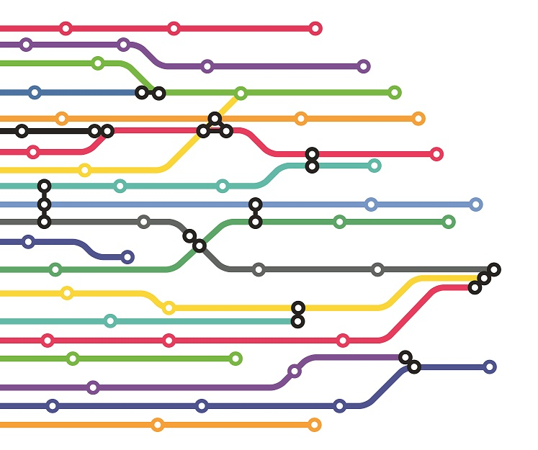Zoals al eerder aangekondigd, werkt de wetenschappelijke curriculumcommissie op dit moment aan een advies over hoe periodiek onderhoud systematisch vorm kan krijgen. Wiersma verwacht dit advies deze zomer en zal na de zomer een beleidsreactie geven. Ook ontvangt de Kamer deze zomer zijn plan voor het bijstellen van de referentieniveaus taal en rekenen (lees daarover binnenkort meer in het juninummer van Didactief). Wiersma wil vier jaar uittrekken om alles te implementeren. Binnenkort volgt nog een Tweeminutendebat in de Tweede Kamer – aangevraagd door Van Meenen – over de curriculumherziening, om terug te komen op onbeantwoorde vragen.
Lees de Kamerbrief hier.
Kijk hier het Tweede Kamerdebat van 6 april terug.

Verder lezen
1 Curriculum.nu
Gerelateerde artikelen

